디지털영상처리 과제

2011903054 행정학과 문석현

HW #1-1 Biliner interpolation 방식을 사용하여 256X256 크기의 영상을 임의의 크기 (x_size, y_size)로 바꾸기

참고자료: <https://blog.naver.com/aorigin/220947541918>

**[원리]**

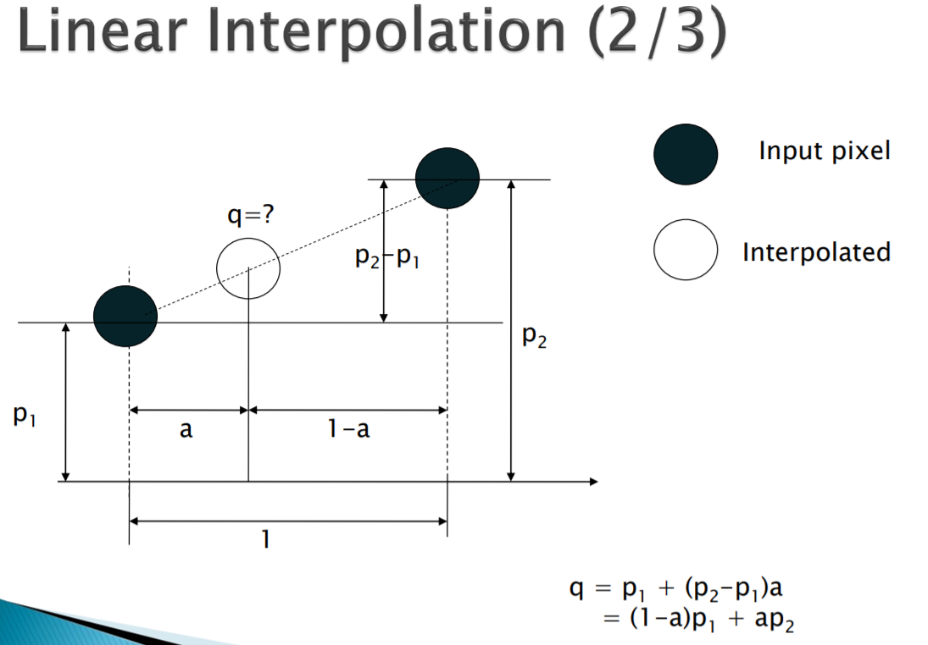

선형보간법(linear interpolation)은 끝점의 값이 주어졌을 때 그 사이에 위치한 값을 추정하기 위해 직선 거리에 따라 선형적으로 계산하는 방법을 의미한다 즉, 두 점 사이에 x,y라는 점을 구하기 위해 y-p1/x-a = p2-y/1-x를 비례적으로 사용하여 x,y의 값을 구하는 방법이다.

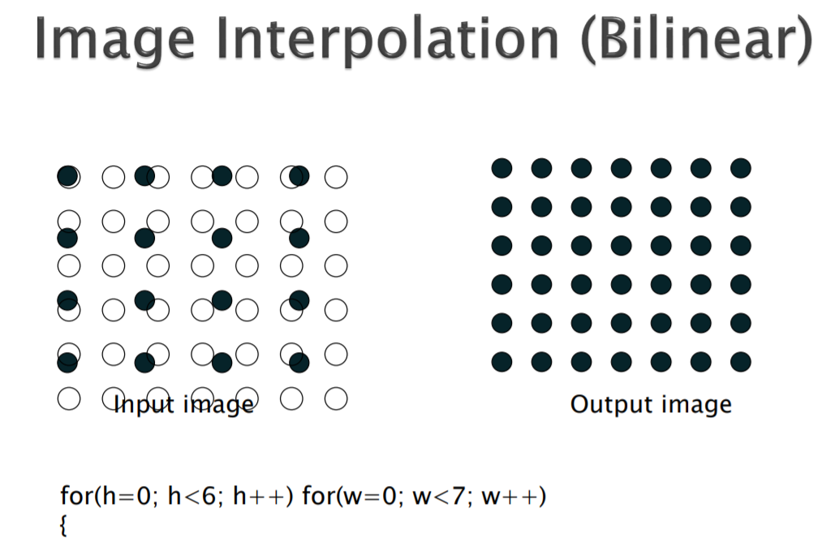

이를 응용한 bilinear interpolation(양선형 보간법) 이란 2D 상에 네 개의 인접한 점들과 그에 따른 면적을 가중치로 하여 값을 구하게 된다. 네 가지 점의 좌표를 구하고 네 점으로부터 거리비를 이용 이를 통해 우리가 원하는 A , B의 좌표를 구하는 방법이 양선형 보간법이다.

**[코드 작성 및 구현]**

#include <math.h>

#include <iostream>

#include <opencv2/opencv.hpp>

using namespace std;

using namespace cv;

void seokhyun_resize(Mat &raw_img, Mat &resized_img, Size image_size)

{

double rate = 0; //바뀐비율에 관한 변수

int x = 0; // resized_img 가로 변수

int y = 0; // resized_img 세로 변수

int row_image_x = 0; // 바뀐 이미지에서 원본 이미지 픽셀 x

int row_image_y = 0; // 바뀐 이미지에서 원본 이미지 픽셀 y

// 바뀐 이미지에서 높이와 길이가 증가하는지 화면에 출력

printf("height : %d \n", image_size.height);

printf("width : %d \n", image_size.width);

printf("here image_size height : %d \n", image_size.height);

printf("here raw_img row: %d \n", raw_img.rows);

//얼만큼 변하였는지 비율에 관해서 화면에 출력

rate = (double)image_size.height / (double)raw_img.rows;

printf("rate : %f", rate);

printf("\n");

/* 1. 우리가 원하는 이미지의 임의의 점들(x,y)로 변화시키기 위해 for문을 사용하였다.

2. 원본 이미지 x y의 경우 픽셀 p1 rate만큼 변화시켰으니 rate만큼 나눠준다.

3. 주변 픽셀이용을 구하기 위한 거리비를 계산 (움직인 픽셀/ 움직인 거리비율 - 원점)

*/

for (y = 0; y < image_size.height; y++)

{

for (x = 0; x < image_size.width; x++)

{

row_image_x = (int)(x / rate);

row_image_y = (int)(y / rate);

double fx1 = (double)x / (double)rate - (double)row_image_x;

double fx2 = 1 - fx1;

double fy1 = (double)y / (double)rate - (double)row_image_y;

double fy2 = 1 - fy1;

Vec3b P1 = raw_img.at<Vec3b>(row_image_y, row_image_x);

Vec3b P2 = raw_img.at<Vec3b>(row_image_y, row_image_x + 1);

Vec3b P3 = raw_img.at<Vec3b>(row_image_y + 1, row_image_x);

Vec3b P4 = raw_img.at<Vec3b>(row_image_y + 1, row_image_x + 1);

double w1 = fx2 * fy2; //P1

double w2 = fx1 * fy2; //P2

double w3 = fx2 * fy1; //P3

double w4 = fx1 * fy1; //P4

resized_img.at<Vec3b>(y,x) = w1 * P1 + w2 * P2 + w3 * P3 + w4 * P4; //4개의 픽셀의 비율을 곱해서 더해줌

}

}

}

int main() {

Mat img;

img = imread("Lena_256x256.png");

int W = img.cols;

int H = img.rows;

if (img.empty())

{

printf("no image");

return 0;

}

imshow("image", img);

while (1) {

int key = waitKey(50);

if (key == '1') {

W *= 1.1;

H *= 1.1;

}

else if (key == '2') {

W /= 1.1;

H /= 1.1;

}

if (key == '1' || key == '2') {

Mat resized_img(H, W, CV_8UC3, Scalar(0));

seokhyun_resize(img, resized_img, Size(H, W));

imshow("Resized image", resized_img);

}

}

return 0;

}

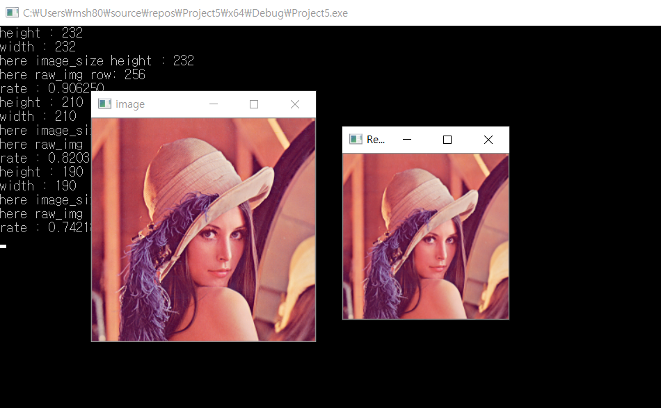

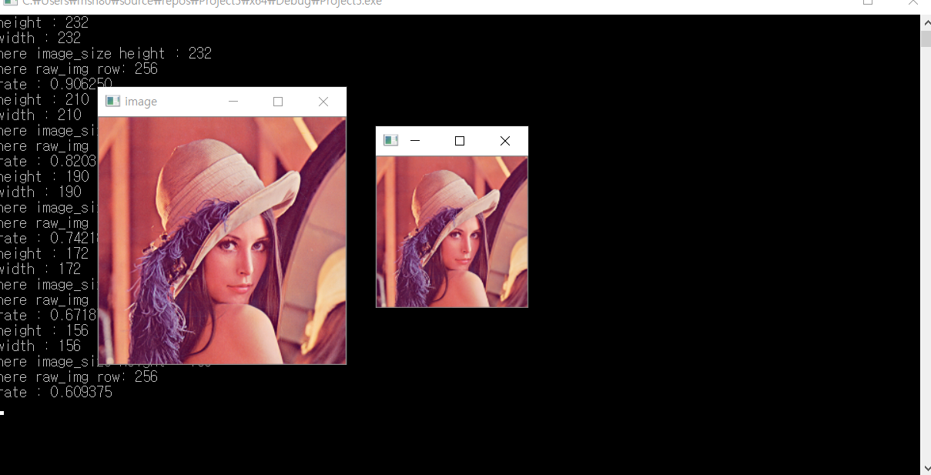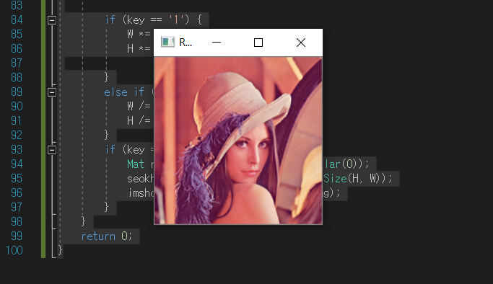

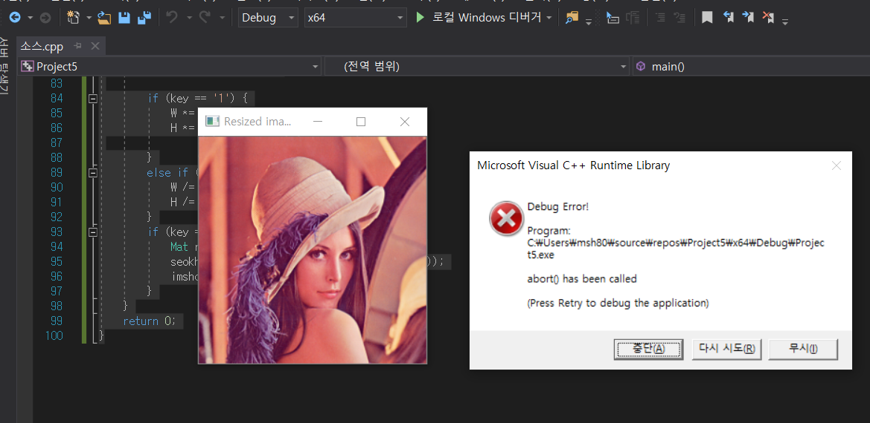

256이상 크기를 키우려고 했는데 어떤 이유에서 인지 디버그 에러가 나게 되서… 436 512 로 확대하지는 못했습니다

HW1-2 영상회전 : 입력 영상을 x도 만큼 회전시키는 프로그램을 작성하시오

30도 회전

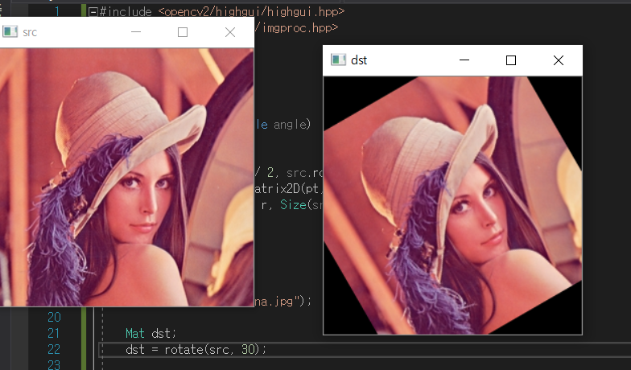

45도 회전

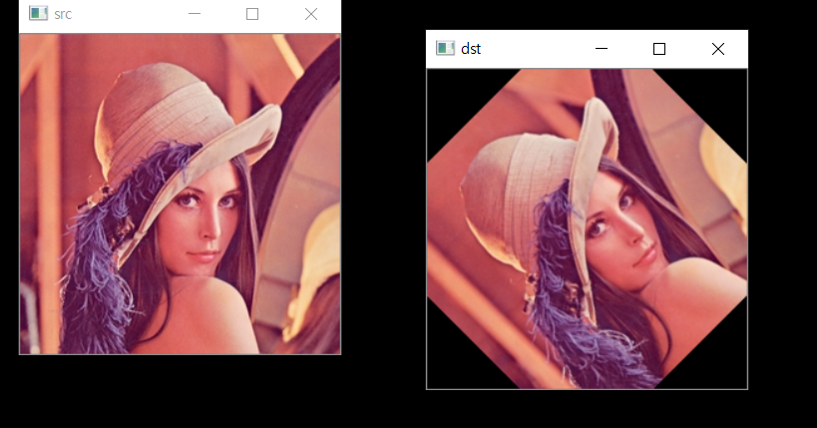

60도 회전

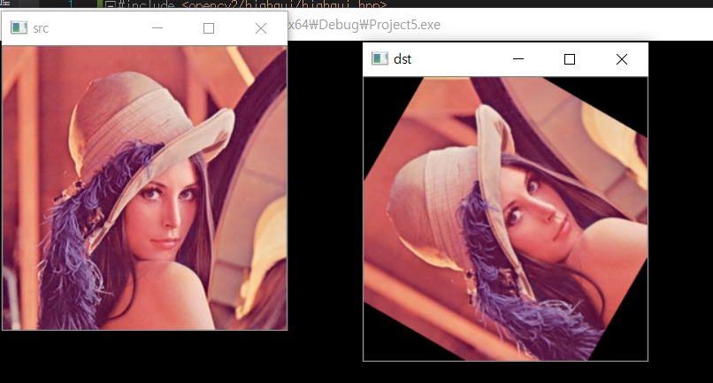

[소스코드]

#include <opencv2/highgui/highgui.hpp>

#include<opencv2/imgproc/imgproc.hpp>

#include<iostream>

using namespace cv;

using namespace std;

Mat rotate(Mat src, double angle)

{

Mat dst;

Point2f pt(src.cols / 2, src.rows / 2);

Mat r = getRotationMatrix2D(pt, angle, 1.0);

warpAffine(src, dst, r, Size(src.cols, src.rows));

return dst;

}

int main()

{

Mat src = imread("lena.jpg");

Mat dst;

dst = rotate(src, 60);

imshow("src", src);

imshow("dst", dst);

waitKey(0);

return 0;

}